ИНФОРМАЦИОННОЕ СООБЩЕНИЕ О НЕОБХОДИМОСТИ ДОБРОВОЛЬНОГО ДЕМОНТАЖА ВЫЯВЛЕННОГО САМОВОЛЬНО УСТАНОВЛЕННОГО ОБЪЕКТА ДВИЖИМОГО ИМУЩЕСТВА
«14» ноября 2022 года | г. Ульяновск

Выдано: Владелец не известен _________________________________________________________
(Ф.И.О. - для гражданина; наименование, адрес - для юридического лица)
в отношении самовольно установленного объекта движимого имущества со следующими характеристиками: Нестационарные объекты (металлические столбики (элементы ограждения парковки) - 6 шт.) расположенные по адресу: г. Ульяновск, ул. Полбина, около дома № 44_______

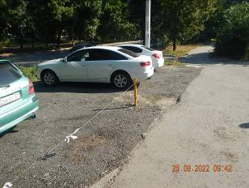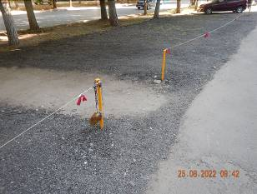

В течении 10 (десяти) рабочих дней со дня опубликования информационного сообщения в газете «Ульяновск сегодня» необходимо за счёт собственных сил и средств демонтировать самовольно установленный объект движимого имущества и восстановить благоустройство территории на которой был установлен объект в соответствии с требованиями Правил благоустройства территории муниципального образования «город Ульяновск».
В случае непринятия мер в указанный срок, в соответствии с законодательством объект будет демонтирован и вывезен в принудительном порядке. Информационное сообщение будет размещено на сайте администрации города Ульяновска и опубликовано в газете «Ульяновск сегодня».

тел: 8 (8422) 41-06-95

